Wypożyczalnia filmów – Strona internetowy

# Cel: Umożliwienie klientom wypożyczania filmów online.

# Opis: Powstała poniżej aplikacja jest wersją internetowej Biblioteki filmów. Naszym celem było utworzenie miejsca w którym dany użytkownik miałby możliwy, a zarazem swobodny dostęp do wybranych, pożądanych przez niego filmów. Za pomocą krótkiej, a zarazem prostej rejestracji użytkownik będzie posiadał możliwość wypożyczenia filmu zgodnie z jego upodobaniami. chcemy umożliwić innym prosty i łatwy dostęp online do najlepszych filmów. Tutaj każdy znajdzie sobie coś dla siebie.

# Specyfikacja

## Wymagania funkcjonalne

* Filmoteka (kolekcja filmów)
  + Dodawanie i Usuwanie filmów przez Administratora
  + Modyfikowanie dostępnych filmów przez Administratora
  + Dodawanie filmów do „koszyka” przez użytkownika
* Promocje
  + Niższa cena wypożyczenia konkretnych filmów w danym miesiącu
* Płatności
  + Obsługa płatność
  + Zewnętrzny system płatności
* Konta użytkowników
  + System logowania i rejestracji klienta
  + System logowania administratora
  + Dodawanie, usuwanie i zarządzanie użytkownikami (osoby zarządzające)
  + System uprawnień (ograniczenie modyfikacji dla konkretnych osób zarządzających)
* Przeglądarka towarów (dostępnych filmów)
  + Domyślna kolejność
  + Filtr na podstawie nazwy danego filmu
  + Filtry na podstawie kategorii/gatunku filmu
  + Filtry na podstawie Ceny wypożyczenia
  + Filtr na podstawie promocji w danym miesiącu
* Koszyk
  + Możliwość dodawania wypożyczonych/wykupionych filmów do koszyka
  + Zapamiętywanie koszyka między sesjami (zapamiętanie stanu koszyka pomimo opuszczenia strony bądź wylogowania użytkownika w danym czasie)
* Kontakt
  + Informacje związane z firmą w celu kontaktu telefonicznego, bądź mailowego
  + Formularz z możliwym e-mailowym kontaktem z firmą

## Wymagania niefunkcjonalne

* Strona prosta w obsłudze dla klienta
* Dostępne Menu z prostą w zrozumieniu/opanowaniu obsługą strony
* Czynna aktywność skrzynki mailowej w celu utrzymania kontaktu z klientami (formularz e-mailowy)
* Obsługa wielu klientów w jednej chwili
* Aktywna obecność administratora w celu utrzymywania strony w porządku
* Czynna zmiana oraz aktualizacja dostępnych filmów (filmoteka/baza filmów)

# Charakterystyczne pojęcia

* ***Portal streamingowy*** – jest to określenie strony internetowej polegającej na odtwarzaniu wideo. W przypadku tej strony odnosi się to do możliwości odtworzenia/obejrzenia wykupionych filmów online.
* ***Koszyk*** – koszykiem jest miejscem w którym użytkownik może zbierać wybrane przez niego samego filmy, a następnie rozważyć ich potencjalny zakup.
* ***Rejestracja*** – proces tworzenia konta użytkownika do którego w przyszłości możliwe będzie przypisanie wypożyczonych filmów oraz ich przyszłe odtworzenie.
* ***Dostęp online*** – dostęp do wypożyczonych filmów odbywa się online poprzez sieć internetową. Dlatego też niemożliwe jest fizyczne otrzymanie wykupionego produktu.
* ***Promocja*** – od czasu do czasu różne filmy z listy filmów są wystawiane na promocji. Promocja ta wynosi zwykle 20% i tymczasowo obniża cenę oryginalnego produktu.
* 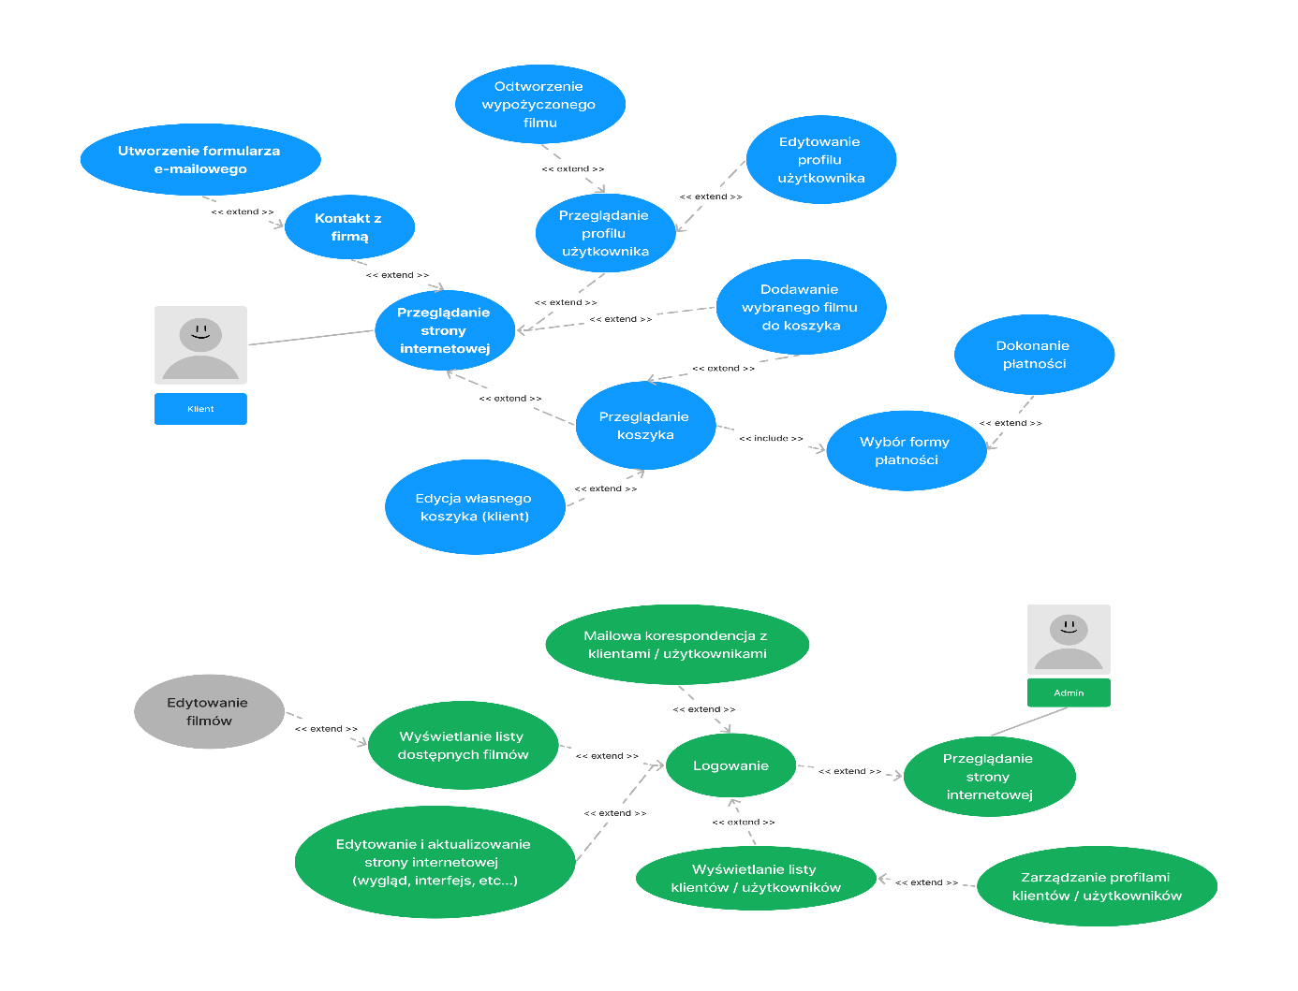***Sesja*** – Jest to rzecz utworzona poprzez zalogowanie użytkownika. Jej zadaniem jest pobierać i przechowywać informacje do czasu jej zniszczenia polegającej na wylogowaniu użytkownika.

# Diagram przypadków użycia

# Interfejs użytkownika / UI

* Interfejs UI w folderze poniżej wraz z kopią działania strony

# Diagram klas

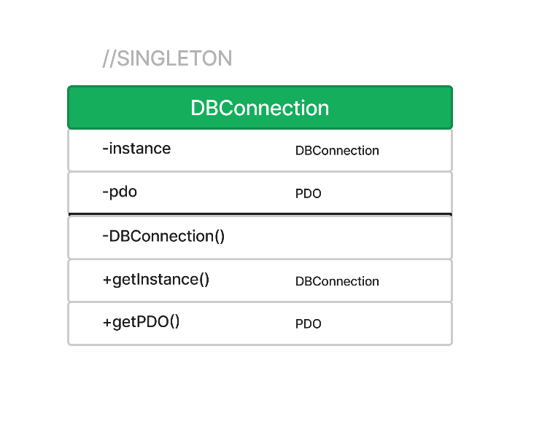

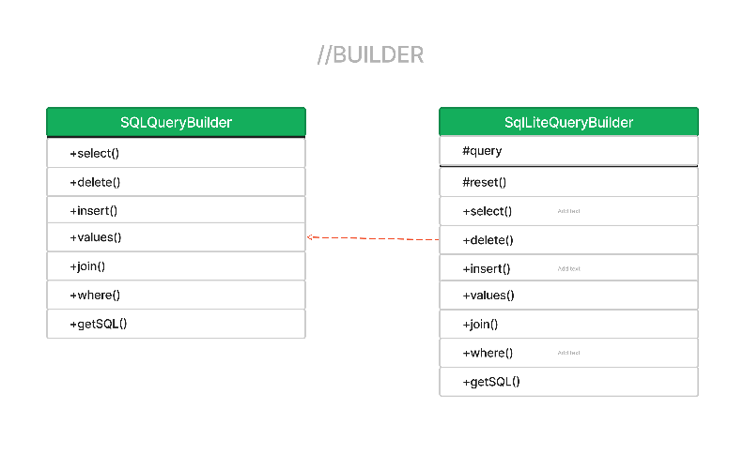

* ***Static factory*** – wzorzec ten zastosowany został to wygenerowania różnych, częściowo odmiennych elementów strony. Widoczny jest między innymi w sposobie wyświetlania kategorii filmów na stronie.
* ***Builder*** - wzorzec ten zastosowany został do szybszego i prostszego generowania zapytań wymaganych przy korzystaniu z bazy danych.
* ***Singleton*** - wzorzec ten zastosowany został do utworzenia instancji/łączenia projektu (strony internetowej) z bazą danych.

# Instrukcja instalacji i uruchomienia aplikacji

* Upewnij się, że posiadasz xampp, bądź dowolny serwer http na swoim urządzeniu.

Xampp:

* 1. Pobierz spakowany plik o nazwie: … .
  2. 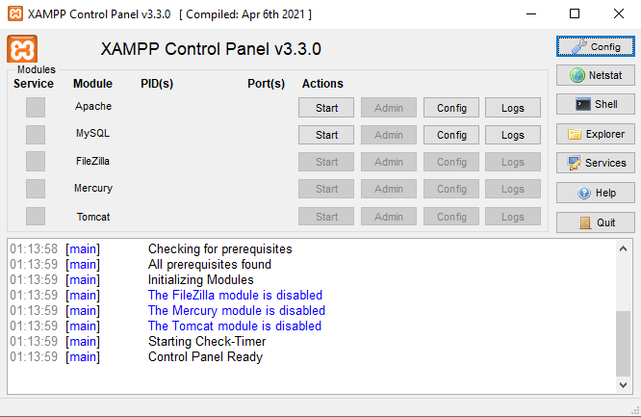Uruchom program Xampp, a następnie moduł Apache.

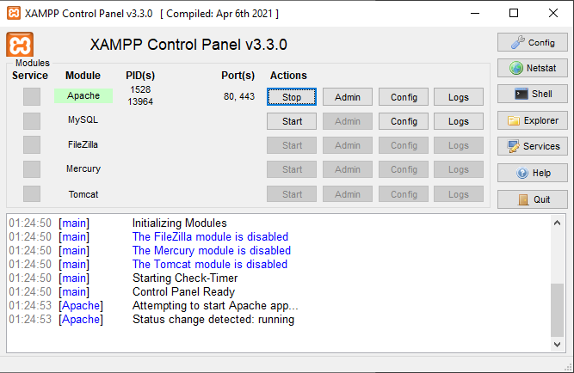

* 1. Otwórz folder „htdocs” znajdujący się wewnątrz folderu Xampp. (przykładowa ścieżka: C:\xampp\htdocs )
  2. Przenieś i rozpakuj wcześniej pobrany folder z programem do folderu „htdocs”.
  3. Uruchom dowolną przeglądarkę internetową dostępną na urządzeniu, a następnie przejdź na stronę dostępną z linku poniżej:
     + <http://localhost/DvD/php/index.php>

Brawo! W ten sposób jesteś w stanie korzystać z naszej aplikacji.

# Samouczek korzystania z aplikacji

1. **Zapoznanie ze stroną**

**[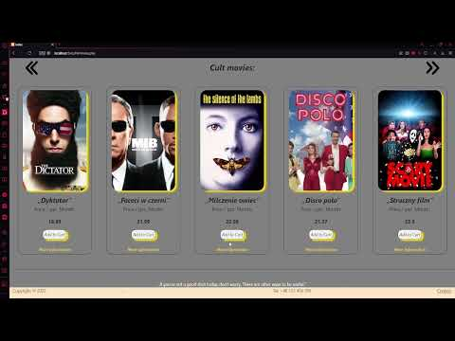](https://www.youtube.com/embed/fjHxno7c1hE?list=PLve5xt7Op2czigRw5pkHrA7JBOJgE3YbA)**

1. **Logowanie i rejestracja**

**[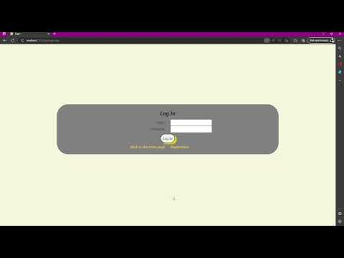](https://www.youtube.com/embed/ahesqgk4gvY?list=PLve5xt7Op2czigRw5pkHrA7JBOJgE3YbA)**

1. **Profil**

**[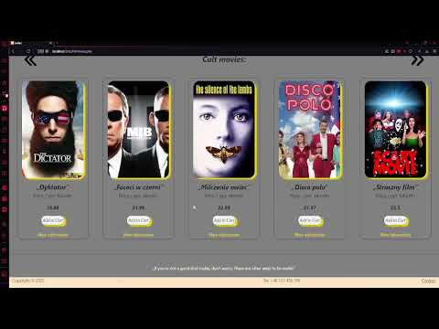](https://www.youtube.com/embed/nAjeBNe5Mfg?list=PLve5xt7Op2czigRw5pkHrA7JBOJgE3YbA)**

1. **Koszyk użytkownika**

**[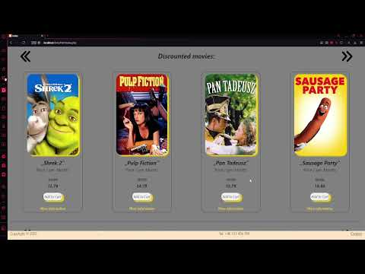](https://www.youtube.com/embed/SKixMJeOoT8?list=PLve5xt7Op2czigRw5pkHrA7JBOJgE3YbA)**

1. **Działanie wyszukiwania**

**[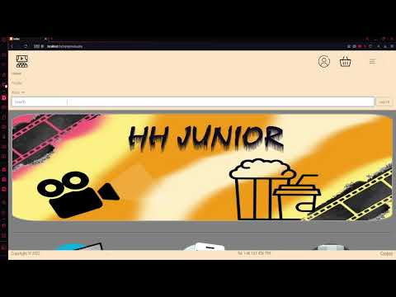](https://www.youtube.com/embed/o-0g2W4cCYg?feature=oembed)**

1. **Wylogowanie / Log out**

**[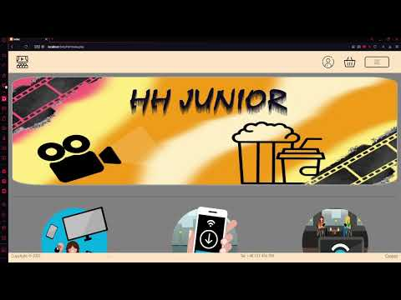](https://www.youtube.com/embed/4227kyNiMPw?list=PLve5xt7Op2czigRw5pkHrA7JBOJgE3YbA)**

1. **Kontakt z firmą**

**[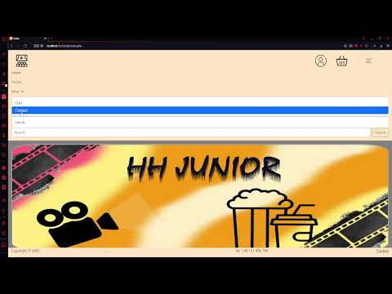](https://www.youtube.com/embed/1-BM31YWnTg?list=PLve5xt7Op2czigRw5pkHrA7JBOJgE3YbA)**

Dawid Pawełek & Oskar Waszkiewicz kl. IV GTP